АКТИВИЗАЦИЯ САМОСТОЯТЕЛЬНОЙ ПОЗНАВАТЕЛЬНОЙ ДЕЯТЕЛЬНОСТИ УЧАЩИХСЯ С ИСПОЛЬЗОВАНИЕМ МОДУЛЬНО-КЕЙСОВОЙ ТЕХНОЛОГИИ ОБУЧЕНИЯ. РАЗРАБОТКА УЧЕБНОГО КЕЙСА ПО ТЕМЕ «РЕМОНТ ОДЕЖДЫ».

Филимонова Ольга Николаевна, учитель технологии МОУ СОШ №50
Дзержинского района г. Волгограда

Предмет: технология.
Возраст детей: 9 класс.
Место проведения: кабинет технологии.

Цель занятия:
- обобщение и систематизация знаний по теме "Ремонт одежды";
- формирование умения выявлять и предвидеть эколого-валеологические и технологические проблемы, связанные с применением различных видов и способов для ремонта одежды и находить пути их решения;
- развитие основных мыслительных операций, внимания, памяти.

Предлагаемая ситуация. Детская сказка «Так сойдёт».
Жил в лесном поселке Зайчишка-хвастунишка. И сочинил он про себя вот какую хвастливую песенку:
Я такой прекрасный мастер!
Вы поверьте - я не лгу...
Звери рвут меня на части -
Я любому помогу!
Не ведаю я скуки,
Я заяц-весельчак.
Я мастер на все руки.
На все дела мастак.
А у старенького дедушки Ежа совсем прохудилась крыша дома. Чинить надо - да сил не хватает.
- Помощник тебе нужен, - посоветовала Сорока. Вот и пригласил Еж Зайца-мастера.
- Чинить крышу - мое самое любимое занятие, - хвастливо заявил Заяц и принялся за работу.
Одна за другой замелькали пластинки черепицы на крыше.
- Вам бы следовало, голубчик, уложить черепицу поровнее, - вежливо просит хозяин.
- И так сойдет! - беспечно отвечает "мастер", выбивая пыль из фартука:
- Апчхи!
Упала от его чиха черепица с крыши - да прямо ему на макушку.
Потер Заяц шишку на голове и, подхватив свой чемоданчик, бросился наутек.
- Ну и мастер! - захохотала вслед ему вездесущая Сорока.
Убежал Заяц от старенького Ежа и остановился перед домиком Лисы, из которого доносились аппетитные запахи. А поджидавшая гостей хозяйка возилась со сломанной скамейкой, только ничего у нее не получалось.
- Давай помогу! - предложил Заяц.
А сам торопится, на пирог поглядывает: «Вкусный, наверное». Раз, два - и скамейка готова! Правда, она немного шатается...
- А-а, сойдет! - решает он. - Принимай работу, хозяюшка!
Обрадовалась Лиса, пригласила "мастера" к столу:
- Угощайтесь, пожалуйста!
Уселся Заяц на отремонтированную им скамейку, только потянулся за пирогом, а она - раз - и сломалась! Упал Заяц да еще чашку с чаем опрокинул на хозяйку. Рассердилась Лиса, схватила метлу и выгнала незадачливого "мастера".
Побежал Заяц дальше и остановился перед домом Барсука, а тот в растерянности что-то бормочет себе под нос.
- Что случилось, приятель! - участливо спрашивает он Барсука.
- Да вот свет погас, а сам-то я не умею чинить.
- Могу помочь! - предложил Заяц. - Для меня это пара пустяков!
- Посмотрим, посмотрим, что здесь случилось, - говорит Заяц с видом знатока.
А Сорока тут как тут - прилетела, на крышу уселась. - Ишь ты, мастер на все руки, - ворчит она. - Смотри, доиграешься.
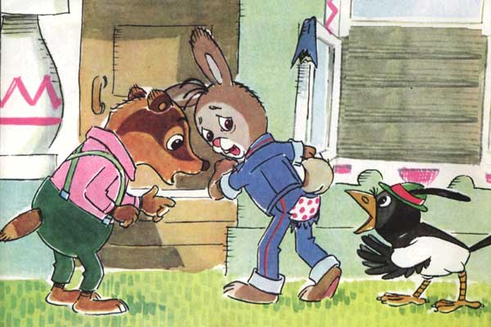
Вдруг раздался треск, полетели от щитка искры - и Заяц покатился вниз.
- Помогите! - в панике закричала Сорока. А Заяц зацепился за раму открытого окна и повис вниз головой
Вдруг снова раздался треск, на сей раз хвастунишка оказался на земле, оставив на раме выдранный клок джинсов.
- Ай-ай-ай!.. Какие джинсы загубил! - сокрушается Сорока. - Придется идти к портному. Бобер, портняжных дел мастер, скучал без работы и с радостью согласился помочь Зайцу в беде: - Ну, что ж, сделаем! Это для нас пара пустяков.
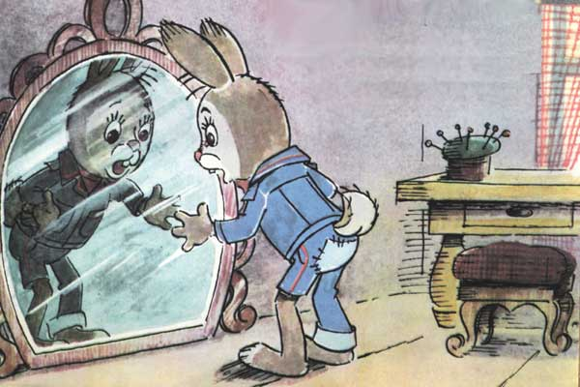
Весело напевая, Бобер лихо орудует ножницами и иглой. - Готово! Пожалуйста! - протягивает "мастер" отремонтированные джинсы.
Подошел Заяц к зеркалу и с изумлением увидел, что на месте дыры красуется грубая заплатка, пришитая вкривь и вкось, а одна из штанин стала короче другой.
Вид у Зайца был такой нелепый, что Сорока расхохоталась до слез: - Вот умора! Ха-ха-ха! Цирк, да и только!
- Безобразие! - возмутился Заяц. - Да разве это работа?!
- Ничего! И так сойдет, - невозмутимо ответил Бобер.
- Так... сойдет?!.. - растерялся Заяц.
А вы, ребята, как думаете?

Задача.
Необходимо проанализировать причины недовольства Зайца.
Уточнение задания:
Как вы думаете, какие приемы работ, оборудование и материалы необходимо использовать для ремонта брюк из джинсовой ткани?
Перечислите, пожалуйста, факторы, влияющие на выбор приемов, способов и видов работы при ремонте брюк из джинсовой ткани?
Контекст задания:
Подберите и изучите информацию о способах ремонта (декорирования) брюк из джинсовой ткани, а так же о приемах и видах работы при ремонте данного изделия.
Выберите из предложенных способов ремонта наиболее подходящий по свойствам и внешнему виду для ремонта джинсовых брюк.
Выясните, каким образом влияет техника выполнения ремонта на внешний вид брюк из джинсовой ткани.
В каких бы случаях вы надевали джинсовые брюки отремонтированные (декорированные) разными способами?
Дополнительная информация.
Прежде, чем начать работу и для того, чтобы удачно выбрать вид и способ ремонта брюк, необходимо вспомнить сведения, которые вы знаете о джинсовых тканях.
История появления джинсов.
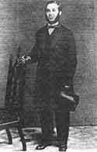
Появившись в середине девятнадцатого века, как спецодежда ковбоев и золотоискателей, к сегодняшнему дню удобные и практичные джинсы завоевали весь мир, став частью высокой моды. Джинсовая одежда сейчас, пожалуй, самая популярная и демократичная. Ей одинаково отдают предпочтение во всем мире мужчины и женщины, дети и пожилые люди, бродяги и миллионеры.
Мода на джинсы переживала взлеты и спады, но интерес к ним не пропадал никогда. История джинсов началась во Франции, в городе Ниме, где когда-то производили прочную ткань, которую использовали для изготовления парусов. Называлась она "деним", то есть "из Нима". Второй родиной джинсовой ткани можно считать Америку, где примерно в то же время, в 1853 году, выходец из Германии Леви Страусс решил предложить ковбоям и золотоискателям штаны принятого у них кроя (кокетка сзади, позволявшая обходится без ремня, накладные карманы, закрепки), но сшитые не из кожи, а из разновидности парусины или брезента синего цвета (когда-то эту ткань использовали для парусов, а во время Страусса - для палаток). Ткань была прочна на разрыв, и её можно было стирать, что в полевых условиях было гораздо гигиеничнее кожаной одежды. К задним карманам джинсов добавляется двойная строчка из оранжевых ниток в форме арки. Сейчас эта прострочка известна во всём мире, как торговая марка "Levi's", отличающая настоящие джинсы от подделок. Кожаная нашивка с изображением двух лошадей, тянущих пару "Levi's" в разные стороны, была добавлена к задней части джинсов в 1886 году и стала ещё одним отличительным знаком фирмы. В 1890 году Леви Страусс впервые обозначил на джинсах номер партии, 501, что впоследствии стали делать с каждой новой моделью. Этот год был рождением самых знаменитых джинсов "Levi's" - 501.
Джинсы, модель «501», так полюбились фермерам, рабочим, сезонникам, что до 1926 года они не претерпели никаких изменений в своём крое. Более удобная и практичная застёжка-молния на ширинке сменила пуговицы, а в 1937 году убрали закрепки с задних карманов, чтобы не царапать дорогие кожаные сёдла или мебель.

«Джинсы «Lee» - это джинсы, которые построили Америку»,- .этот девиз придумал сам основатель компании Генри Девид Ли в 1911г.., который стал таким же знаменитым как «Две лошадки Levis». Самая «молодая» марка джинсов - это «Wrangler». Их история началась в 1947г., когда популярный дизайнер «Rodeo Ben» разработал в «Blue Bell» модель джинсов для приключений стилизованных под ковбоев. Эта марка в основном предназначена для мужчин. Одним из первых конкурентов стали немцы, основавшие в 1932 г. фирму «Mustang». В 1953 г. создает первые в мире женские джинсы, а в 1961г.- первые резиновые «stretch» джинсы.
Второе рождение джинсы пережили в 60-е годы, когда американские хиппи произвели настоящую революцию не только в сознании молодежи, но и в молодежной джинсовой моде. Джинсовую ткань стали применять и модельеры в своих работах. С тех пор брюки, рубашки, куртки, плащи, кепки, обувь из джинсовой ткани заняли прочное место в гардеробе современного человека. Появились новые технологии: джинсы шлифовали, мочили в кислоте, отбеливали и даже расстреливали из дробовика, что бы получились особенные дырочки. Но настоящий джинсовый бум начался в мире с появлением новых, нетрадиционных цветов и оттенков - прежде всего черного. Это стало возможным благодаря появлению теперь уже знаменитых технологий: "overdye" - процесс получения более насыщенного цвета или необычных цветовых эффектов, основанный на дополнительной прокраске ниток, ткани или готовых джинсов, а также "stonewash" - стирка с мелкими камешками для придания потёртого вида.
Появившись в середине девятнадцатого века, как спецодежда ковбоев и золотоискателей, к сегодняшнему дню удобные и практичные джинсы завоевали весь мир, став частью высокой моды и историей. Если раньше джинсы считались исключительно удобной вещью для прогулок, путешествий, то сейчас в первую очередь – это модная одежда. Их носят на работу, на вечеринки, на торжественные мероприятия, дополняя различными аксессуарами и подбирая к ним соответствующие майки, блузки, пиджаки. Джинсы носят и с туфлями на каблуке, и с балетками, кедами на плоской подошве.
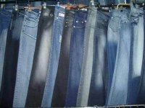
Джинсы как модная и удобная одежда, сейчас уместны в любой обстановке. Имея в гардеробе классические джинсы и постоянно дополняя и сочетая их с разными блузками, обувью, аксессуарами, вы будете постоянно меняться. Сочетая классические джинсы с разными вещами можно создать огромное количество образов, стилей и все время выглядеть по-разному.
Чего только не делали с джинсами дизайнеры, пытаясь создать новые веяния в моде. Джинсы рвали, мяли, «варили». И все же особую популярность получили классические синие джинсы, прекрасно подходящие и юной моднице, и бизнес-леди, сочетающиеся и с трикотажными, яркими майками, и с деловыми жакетами. Джинсы можно найти в коллекциях самых именитых дизайнеров и модельеров: Кельвин Кляйн , Дольче и Габбана, Версаче. В России проводиться международная выставка городской и молодежной моды. «ДЖИНСЫ» - крупнейший в мире специализированный проект представляющий самые актуальные и интересные бренды молодежной одежды со всего мира. Они бывают расшитые аппликациями, стразами, бисером, бусами; раскрашенные краской, усложненного кроя, большое количество декоративных подрезов, отделка кантами и шнуровками, вышивками искуссно разодранные, вываренные, вытертые или же безукоризненно синие, черные, зеленые, розовые и т.п. Джинсы и удобны, и делают фигуру стройнее.
Сведения о ткани.
Популярность джинсов можно легко объяснить свойствами джинсовой ткани. Она невероятно прочная, ноская, удобная, немнущаяся и неприхотливая в уходе. В производстве джинсовой ткани используется плотный хлопок, окрашенный с помощью естественного красителя «индиго» в очень насыщенный синий цвет. Последние двадцать лет джинсовые бренды отдают преимущества джинсовой ткани с высокой плотностью.
Виды джинсовой ткани
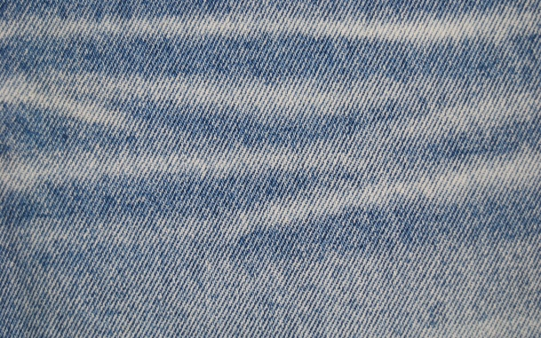 | 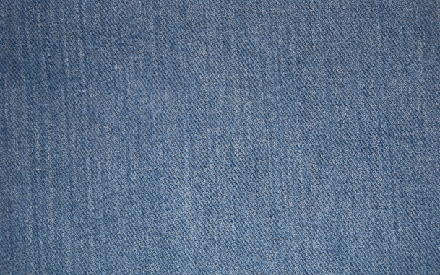

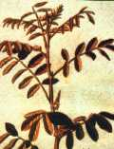
Деним (название происходит от южно-французского города Нима, в котором ткали грубую ткань, именовавшуюся «Serge de Nimes», при ввозе в Америку сложное название было упрощенно до денима) традиционного качества получают из американского хлопка, выращенного в Мемфисе, Техасе, на Миссисипи.
Классическим красителем для денима является индиго. Натуральный природный индиго применялся для окрашивания тканей ещё 1000 лет назад. Добывая его экстракцией из растения Indigofera , которое растёт в Индии и Китае.
В 1878 году химик Адольф фон Байер впервые синтезировал индиго, запатентовал и начал промышленное производство.
Деним как разновидность «джинсы» является самой распространенной и дорогой. Своим рождением обязана французам. Самые популярные модели шьются из денима – Wrangler, Levi's и др. На ощупь он грубее, имеет исключительно наружную окраску и весьма характерное переплетение нитей , которое достигается с помощью своеобразного микроскопического белого ворса. С изнанки деним всегда остается белым. В последние годы в производстве денима широко используется слэбированная (неравномерная) хлопковая пряжа, которая дает возможность произвольно создавать в фактуре материала вертикальные и горизонтальные полосы.
Ломаная саржа - «визитная карточка» фирмы Wrangler. Для нее характерно переплетение нитей в виде «елочки».
Джин – хлопковая ткань, полностью окрашенная одним цветом. Изделия, пошитые из нее, на качество не претендуют.
Шамбри – максимально легкий вид денима. Из него шьют изящные предметы одежды – белье, сарафаны, рубашки.
Стретч - джинсовая ткань, в которую добавлен эластан для того, чтобы изделие из него слегка растягивалось и было эластичным. Имеет другое название - "джинсовка с лайкрой". Хотя в действительности "Lycra" - это французская торговая марка, которая производит некоторые разновидности эластана, а вовсе не название добавки. На самом деле именно компания "Lycra" в свое время инициировала производство джинсовой ткани "стретч".
Эйкру - джинсовая ткань, имеющая натуральный хлопковый цвет, не подвергшаяся окрашиванию.
Изделия из джинсовой ткани нуждаются в соответствующем уходе. Она не должна подвергаться химической чистке. Перед стиркой вещи надо вывернуть на изнанку, стирать отдельно от других вещей, предпочтительнее в холодной воде из-за сильной усадки. Вещи из плотной джинсовой ткани нормально переносят машинную стирку, но лучше стирать руками, особенно это касается шамбри. При отжиме не выжимайте сильно и не выкручивайте. Пусть вода с изделия стечет естественным образом.

Свойства джинсовой ткани.
Механические свойства ткани определяют отношение материала к действию различных внешних сил. Под действием этих сил ткань деформируется: изменяются её размеры, форма.
Таблица 1
Свойства | Хлопчатобумажные ткани (джинсовые)
Прочность – средняя | Способны противостоять разрыву и зависит от прочности волокон, от ткацкого переплетения.
Сминаемость – средняя | Во время сжатия и давления на ткани образуются морщинки и складки, которые можно удалить при влажно-тепловой обработке.
Драпируемость – малая | Ткани жёсткие не способны образовывать мягкие округлые складки.
Износостойкость - средняя | Способны противостоять действию трения, растяжения, но под воздействием солнечного света постепенно теряет свою прочность. Нарушение влажно-тепловой обработки приводит к снижению износостойкости.
Гигиенические свойства ткани, направлены на сохранение здоровья человека.
Таблица 2
Свойства | Хлопчатобумажные ткани (джинсовые)
Гигроскопичность - значительная | Имеют способность поглощать влагу из окружающей среды, быстро впитывают влагу, но не быстро высыхают. Зависит от плотности и толщины ткани.
Теплозащитные свойства – средние | Способны сохранять тепло, выделяемое телом человека.
Пылеёмкость - средняя | Ткани способны задерживать пыль и другие загрязнения.
Технологические свойства ткани влияют на процесс изготовления изделия
Таблица 3
Свойства | Хлопчатобумажные ткани (джинсовые)
Скольжение - малое | Шероховатость поверхности тканей снижает скольжение.
Осыпаемость - слабая | За счёт шероховатости нитей и плотного переплетения нити удерживаются по открытым срезам.
Усадка - значительная | Под воздействием влаги и тепла размеры ткани уменьшаются.

Воздействие различных внешних факторов на джинсовую ткань.
Таблица 4
Факторы воздействия | Результат
Температура эксплуатации | 130º
Изменение прочности:  в сухом состоянии | Прочная
в мокром состоянии | Возрастает
Особенности горения | Горит без пламени, запах жжёной бумаги
Кислота | Разрушает
Щёлочь | Повышает прочность
Ацетон, сода, уксус | Не действует
Белизна (хлор) | Обесцвечивает
Краситель «Батик» | Окрашивание стойкое

Уход за изделиями из джинсовой ткани.
Специалисты считают, что оптимальный срок ношения классических американских джинсов (речь, разумеется, идет о настоящих, качественных) - 2-3 года: за это время они не успевают безобразно вытянуться в коленках и окончательно потерять первоначальный цвет. Чтобы этого не случилось, пока вещь новая, необходимо знать правила ухода за джинсовой одеждой.
- Не замачивайте джинсы в слишком горячей воде. Для стирки достаточно 40°С.
- Отбеливатели применяйте к белому белью, но не к синим, черным джинсам. В воду лучше добавить уксус.
- Если вы при стирке джинсов пользуетесь стиральной машиной, то лучше выверните джинсы наизнанку и застегните молнию и пуговицы. Тогда они будут максимально защищены от грядущей опасности.
- Наконец, когда джинсы прошли первый неизбежный опасный этап, не вздумайте подвергать их второму - сушить на солнце.
- Надевать влажные джинсы не рекомендовано. Влажные джинсы вытянутся на "критических" местах и выглядеть вы будете не лучшим образом. Когда джинсы еще чуть влажные, их можно проутюжить с изнанки. Они станут мягче, комфортнее, и выглядеть будут новее и аккуратнее.

Виды и способы выполнения заплаток на джинсах.
Дыры на джинсах модная тема уже несколько десятилетий, но что делать если дыра выходит за рамки модной? Конечно, сделать заплатку.
Перед тем, как сделать заплатку на джинсы, нужно определиться, в каком стиле брюки, и с чем вы планируете их носить в дальнейшем. Потому что от этого кардинально зависит стратегия починки джинсов. Если джинсы планируется носить в стиле "кэжуал", они не потеряли своего вида, а дырка получилась на них случайно, то нужно аккуратно заштопать и делать максимально незаметную заплатку. Если же джинсы в стиле американских вестернов, то можно украшать их контрастными заплатками, заклепками и другими арт-объектами для придания большего колорита.

1 способ.
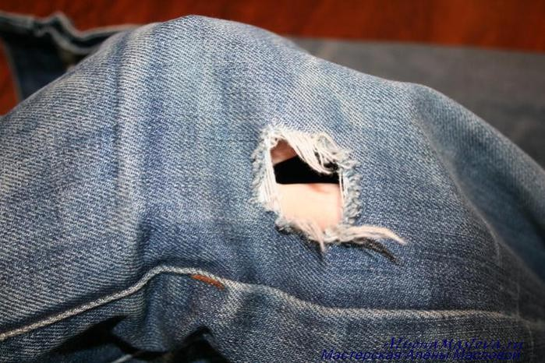 | Если имеется дыра насквозь. Изначально она не была сквозной и держалась на горизонтальных ниточках. Местоположение у правого кармана, через неё видна подкладка кармана и трусы, что совершенно не украшает владельца.
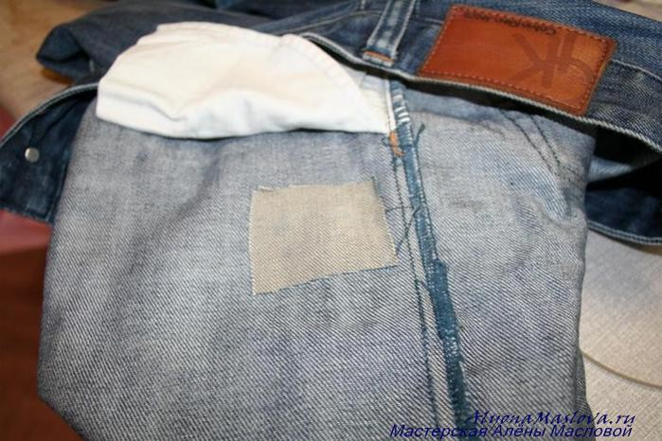 | Для заплатки возьмите схожий по цвету кусок ткани, несколько больше по размеру. Укорачивая джинсы не выбрасывайте обрезки, они могут пригодиться. Если нет похожего, то более светлый кусок будет смотреться лучше. С изнаночной стороны, вокруг дыры положите куски клеевой паутинки и накройте тканью. Приклейте утюгом с паром. Если нет клеевой - можно приметать. Ткань расположите так, чтобы “диагональные желобки” смотрели в одном направлении.
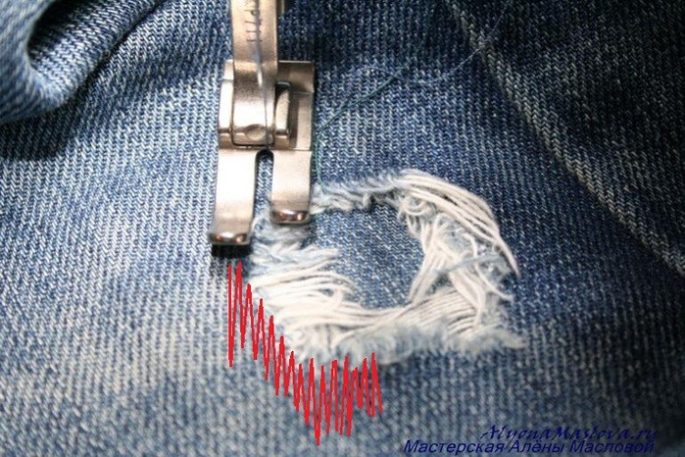 | Подберите нитки в тон ткани или контрастного цвета и отстрочите вокруг дыры, беря за направление строчки “диагональные желобки джинсы” , тогда нитка будет “утопать” и строчки практически не будет видно. Можно отстрочить зигзагообразной строчкой.
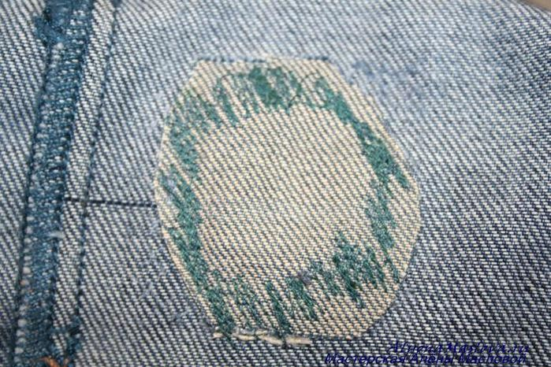 | Вид с изнанки. Нитки использованы контрасные, для наглядности. Лишнюю ткань заплатки необходимо обрезать.  С лицевой стороны белые “лохмотья” можно сохранить.
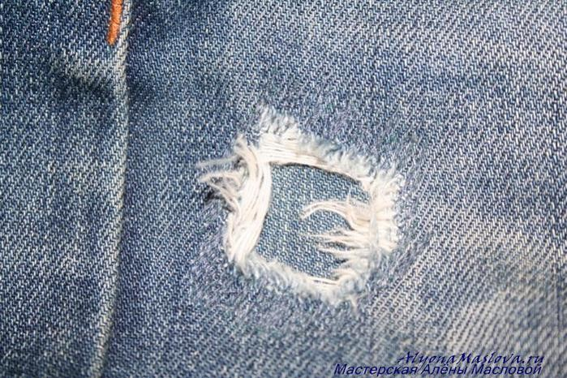
2 способ.
Можно зашить джинсы так, что никто и не подумает, что это заплатка. Отремонтировать таким способом называется: заштуковать.
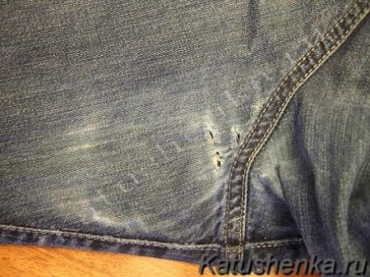 | Технология ремонта джинсов состоит в следующем:  Из джинсовой ткани или схожей ткани (по цвету, фактуре) вырезаем заплатку. Если ткань немного протерлась, можно подложить с изнанки кусочек флизелина или прокламелина на клеевой основе.
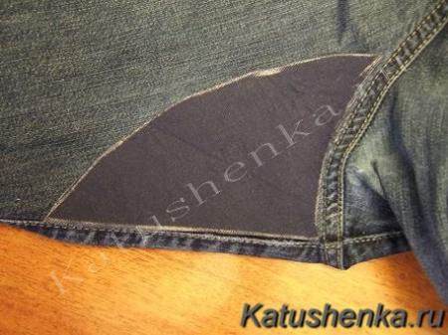 | Края заплатки обметываем по всем срезам.
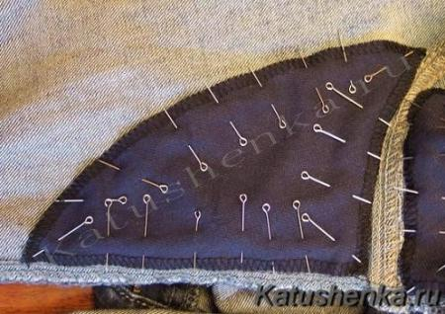 | С изнаночной стороны джинсов накладываем и прикалываем булавочками (приметываем или пользуемся клеевой паутинкой) заплатку к изнаночной стороне джинсов лицевую сторону заплатки.
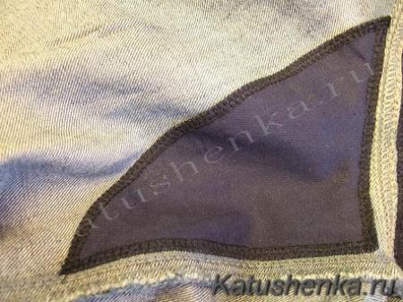 | Настрачиваем мелким зигзагом в строчку оверлока, но можно эту операцию выполнить прямой строчкой, обычными стежками.
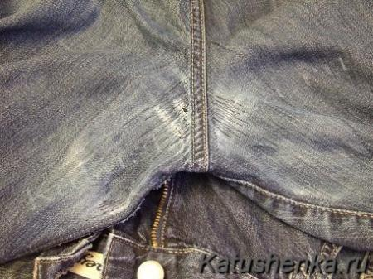 | На месте дырочек и потертостей делаем строчку вперед-назад, захватывая все участки, подлежащие реставрации, придерживаясь направления нити на ткани..  Таким образом мы получаем аккуратно обработанную заплатку на джинсах. Заштопать джинсы таким образом можно практически на любом порванном или протертом участке.
3 способ.
Нашивание кожаной аппликации. Приложение 1. Это средний вариант между невидимой заплаткой и разноцветными кусками ткани. Для этого нужно вырезать кусок кожи любой формы, размером чуть больше, чем дырка. Лучше, если вырезать несколько кожаных заплат, в виде фигур, и разместить их на джинсах в нескольких местах под видом декора.
4 способ.
Аппликация - пришивание декоративных разноцветных заплаток и выполняется при помощи схем и шаблонов. Аппликация на джинсах должна быть очень правильно подогнана под место, так как сгибы подразумевают достаточно большую эластичность ткани, а аппликация все же плотная. Аппликация на одежде может быть сначала схематически прорисована мелом. так станет понятно, как все будет выглядеть в натуральную величину.
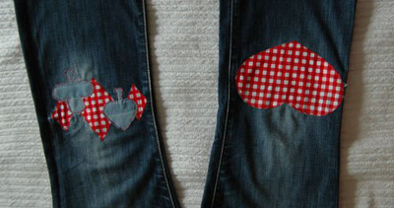 | 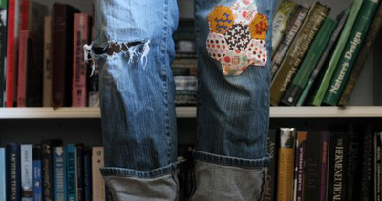
Это огромный простор для фантазии. Можно брать совершенно разные ткани, только они должны совпарадть по фактуре: если джинсы тянутся, то ткань заплатки тоже должна тянуться. Самые стильные заплатки получаются, если пристрачивать их с лицевой стороны, и оставлять припуски, которые со временем распускаются в бахрому. Также заплатки можно предварительно украсить разноцветной вышивкой, а затем нашивать их на дырку.
5 способ.
Термоаппликация. Это целая надпись или вышитый рисунок с клеевым слоем на обратной стороне, который нужно наносить на изделие при помощи термопресса, или с помощью утюга. Термоаппликации бывают разнообразных дизайнов – с пайетками, с вышивкой, с камушками, с бусинами и даже с металлическими украшениями. Положите термоаппликацию сверху на дыру на джинсах и прогладьте горячим утюгом. Для страховки будет лучше прошить ее по краю.
6 способ.
А вот со следующей заплаткой джинсы можно смело носить на модные вечеринки. Сначала заштукуйте или сделайте заплатку из джинсовой ткани, подходящей по цвету к вашим брюкам, а затем сверху пришейте элемент кружева или выполните вышивку. Можно купить готовые элементы в магазине.
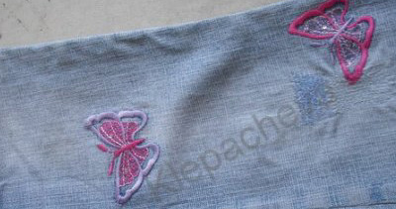

7 способ.
Пофантазируйте и сделайте свою сюжетную заплатку или «КОЛЕНО МОНСТРИКА».
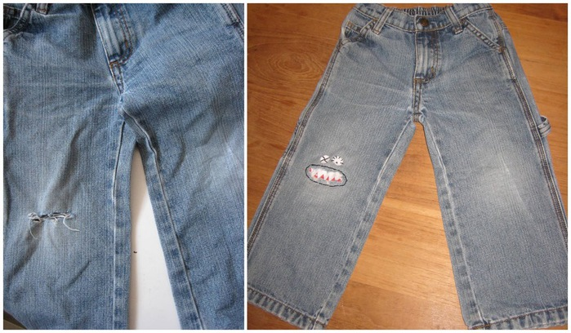

1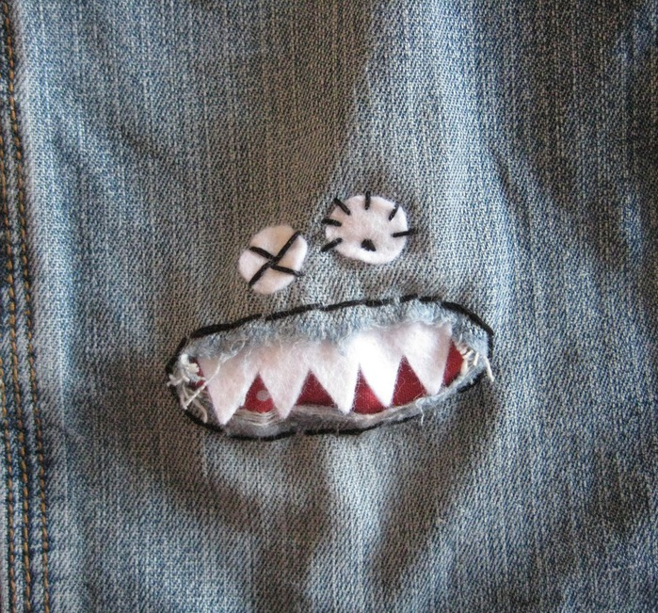 | 3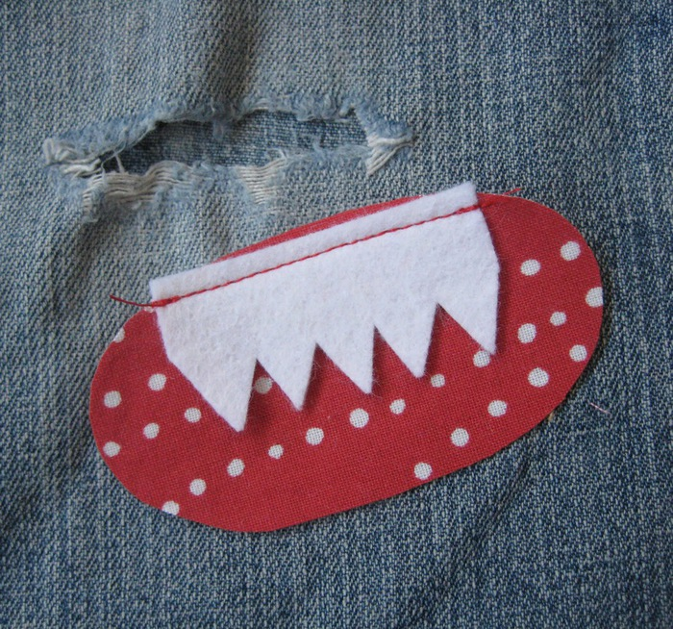
2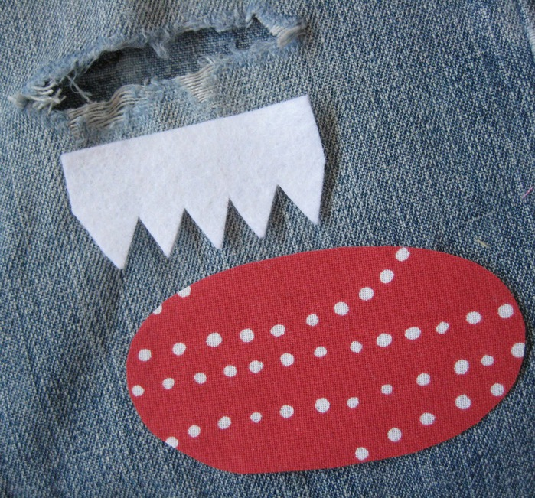 | 4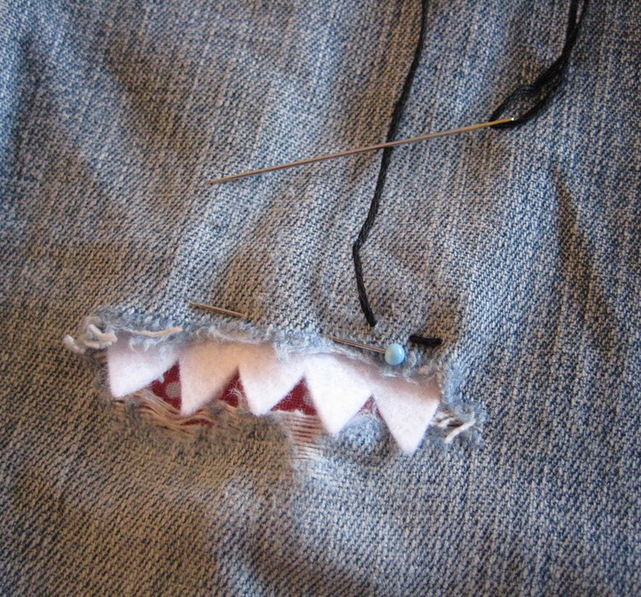

Правила техники безопасности при выполнении задания.
Правила техники безопасности при работе на швейной машине.
Перед началом работы убедиться в ее исправности.
Убрать волосы под платок.
Застегнуть манжеты рукавов.
Убрать с платформы машины посторонние предметы.
Проверить, прочно ли закреплены игла и лапка.
Прежде чем стачивать изделие, проверить, не осталось ли в нем булавки, иголки.
Во время работы не наклоняться низко над машиной.
Не держать пальцы рук вблизи лапки и иглы, прошивать утолщенные места на пониженных оборотах.
Не подходить близко к работающим на машинах.
Правила техники безопасности при работе с ручной иглой.
Хранить иглу в определенном месте: коровке, подушечке и т.п.
Запрещается брать иглу в рот и вкладывать в одежду.
Шить только с наперстком.
Запрещается откусывать нитку зубами.
Правила техники безопасности при работе с ножницами
Хранить в определенном месте.
Не оставлять ножницы раскрытыми.
Запрещается класть ножницы около вращающихся частей машины, передавать ножницы острыми концами своему товарищу и держать их острыми концами вверх.
Правила техники безопасности при выполнении ВТО.
Проверить целостность шнура и чистоту подошвы утюга.
Проверить наличие резинового коврика.
Включать и выключать утюг сухими руками, берясь за корпус вилки, а не за шнур.
Ставить утюг на специальную подставку.
Следить за тем, чтобы шнур не касался подошвы утюга, и утюг не перегрелся.
Использовать для увлажнения ткани пульверизатор.
Задание для практической работы.
Используя все представленные материалы, оборудование и приспособления, выполнить ремонт джинсовых брюк одним из предложенных способов. Задача может решаться как индивидуально, так и в паре.
Вопросы для самоконтроля.
1 Джинсовую ткань получают из:
а) крапивы
б) льна
в) шерсти
г) хлопка
д) шёлка
2. Долевая нить при растяжении:
а) изменяет свою длину;
б) не изменяет своей длины
3. Процесс получения ткани из ниток путём переплетения называется:
а) прядением
б) ткачеством;
в) отделкой
4. Ткань, окрашенная в один цвет, называется:
а) окрашенная
б) однотонная
в) гладкокрашеная
г) отбелённая
5. Физико-механические свойства тканей:
а) прочность
б) осыпаемость нитей
в) сминаемость
г) драпируемость
6. . Гигиенические свойства тканей:
а) гигроскопичность
б) пылеёмкость
в) усадка
г) теплозащитность
д) раздвижка нитей
7. . Технологические свойства тканей:
а) усадка
б) гигроскопичность
в) сминаемость
г) раздвижка нитей
д) осыпаемость нитей
8. К соединительным швам относятся:
а) стачной
б) настрочной
в) накладной
г) в подгибку с открытым срезом
9.Для выполнения аппликации используются машинные швы:
а) стачной;
б) накладной;
в) шов вподгибку с закрытым срезом;
10. Тесьма «молния» в джинсовых брюках вшивается:
а) на левом боку;
б) на правом боку;
в) на переднем полотнище брюк.

Глоссарий.
Брюки — верхняя поясная одежда; состоит из двух передних и двух задних половинок, соединенных боковыми и шаговыми швами и средним швом. Верх Б. обычно оформляется поясом. Для брюк используют все виды тканей: хлопчатобумажные, шерстяные, шелковые и смесовые, а также трикотажные полотна, замшу и кожу, облегающие брюки часто шьют из эластичных материалов типа лайкры.
Выкраивание деталей — вырезание деталей швейного изделия по намеченным контурам.
Гардероб — подобранная по каким-либо признакам совокупность одежды, обуви, эксессуаров для всех необходимых случаев жизни одного человека или группы людей.
Гульфик — деталь швейного изделия для обработки потайной застежки передней части половицы брюк, предназначенная для петель, молнии, кнопок, текстильной застёжки.
Декорировать — украшать, придавать красивый вид; художественно оформлять изделие.
Деформация одежды — изменение размеров и форм одежды или ее деталей под действием механических сил (например, растяжения), усадки материала и других причин.
Джинсы — брюки из джинсовой ткани. Их характерная особенность — обилие отделочных строчек, карманов, пуговиц, молний, заклепок, наличие эмблем фирм-изготовителей.
Изнанка— оборотная, внутренняя (или нижняя), не лицевая сторона одежды, ткани и пр
Ткань – материал, который изготавливают на ткацком станке путем переплетения пряжи или нитей.
Нить основы (долевая)- тонкая, прямая, прочная, идёт вдоль кромки, издаёт звонкий звук, при растяжении не меняет длины.
Нить утка (поперечная) - толстая извилистая, идёт поперёк кромки, издаёт глухой звук, при растяжении меняет длину (растягивается).

ЛИТЕРАТУРА И ССЫЛКИ
Ожегов С. И., Шведова Н. Ю. Толковый словарь русского языка: 80000 слов и фразеологических выражений. — 2-е изд., доп. и пе-рераб. — М.: РАН: Рос. фонд культуры, 1994. — 928 с.
Каунов А.М. Современные технологи и методы обучения при переходе на компетентностную модель в образовании. Выдержки из учебного пособия «Учебные кейсы в технологическом и профессиональном образовании».
Технология. 5-9 классы: дополнительные занимательные материалы. /авт.-сост. Л.Д. Караченцова, О.П. Власенкова. – Учитель, 2009. – 138с.
И.П. Арефьев, Занимательные уроки технологии для девочек. - М.: Школьная пресса, 2005. – 48с.
Аппликация – лоскутное шитье. Т.Б Чижик, М.В Чижик - Ростов- на- Дону .- Феникс 2006. – 92с
Интернетресурсы:
Дизайнер Светлана Барсукова, bars.svetlana@mail.ru
http://www.kakprosto.ru/kak-16045-kak-sdelat-zaplatki-na-dzhinsy
http://katushenka.ru/2010/05/14/o-tom-kak-zashtopat-dzhinsy-ili-kak-zashit-dyrku-na-dzhinsax/ http://ru.wikipedia.org/
http://www.babyblog.ru/community/post/rukodelie/483530
http://www.galya.ru/cat_page.php?id=88396
http://dom.sibmama.ru/index.php?p=zapl
http://blog.t-stile.info/xudozhestvennaya-nakladnaya-zaplatka
Приложение 1.
Джинсы, декорированные кожей.
Ваши любимые джинсы порвались? Не спешите их выбрасывать. Для того чтобы их починить и сделать эксклюзивными, вам понадобятся кусочки кожи, разноцветной или однотонной. Такие джинсы можно смело стирать в теплой воде, вручную или в стиральной машине в щадящем режиме, но не отжимайте сильно

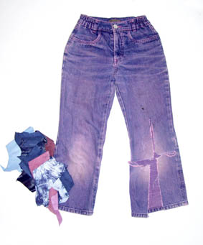 | Кожа должна быть тонкая и хорошей выделки, например, используйте капюшон или ненужный пояс от кожаной куртки или старые перчатки.  Распорите джинсы по швам на высоту желаемого декора  ткани.
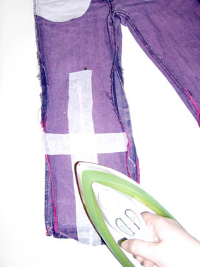 | Разорванную штанину заклейте флизелином, прокламелином или наложите обычную заплатку из тонкой
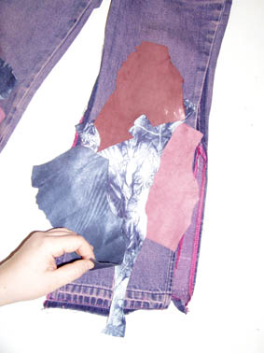 | Кожу разрежьте на произвольные кусочки с неровными краями и разложите их на джинсах так, чтобы они закрыли все дефекты. Пришейте их на швейной машине. Для этого вам понадобится специальная лапка, если ее нет, подкладывайте под обычную лапку полоски бумаги, которые затем легко удаляются. Не забудьте после работы обязательно почистить швейную машинку. Прострочите распоротые швы.
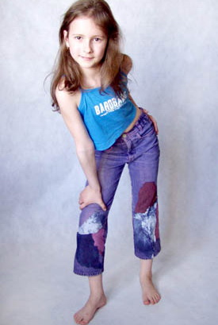 | Для того чтобы декор смотрелся цельно, пришейте несколько маленьких кусочков кожи на задний карман. 